Отчет о проведении экологической акции
«Охранять природу – значит любить Родину!»
в МДОУ ЦРР – д/с № 10 «Чебурашка»
город Краснокаменск

- Название учреждения | Муниципальное дошкольное образовательное учреждение  Центр развития ребенка – детский сад № 10 «Чебурашка»
- Общее количество участников акции | 161 человек
- Программа проведения акции с названиями мероприятий, перечнем участников (классы, группы и т.п.) | Дата проведения | Наименование мероприятия |  | Возрастая группа
 | 22 апреля | Экскурсия в парк  (около школы № 4)  «Природный уголок нашего микрорайона» |  | Старшие и подготовительные группы  (83 человека)
 | II половина дня | Просмотр видеофильма  «Природа России» |  | Старшие и подготовительные группы  (83 человека)
 | 25 апреля | Выставка художественной литературы, энциклопедий, иллюстраций в детской библиотеке МДОУ (группа № 9) |  | Для дошкольных групп  (161 человек)
 | 26 апреля | Игровое развлечение  «У солнышка в гостях» |  | II младшие группы  (38 человек)
 | 27 апреля | Игровое развлечение  «Путешествие в весенний лес» |  | Средние группы  (40 человек)
 | 28 апреля | Выставка детских рисунков  «Птицы нашего края» |  | Старшие группы  (38 человек)
 | 29 апреля | Выставка поделок из природного и бросового материала  «Красота спасет мир» |  | Подготовительные группы  (45 человек)
- Какие представители и ресурсы были привлечены (н/р, база библиотек, музеев и т.п.) | - База библиотеки МДОУ;  - Природный ресурс 2 микрорайона города;  - Проведена работа с родителями по изготовлению поделок из природного и бросового материала;  - Использовалось ТСО (телевизор и ДВД) для просмотра видеофильма.
- Цифровые материалы, отражающие проведение акции в целом или одного из мероприятий | Игровое развлечение «У солнышка в гостях»;  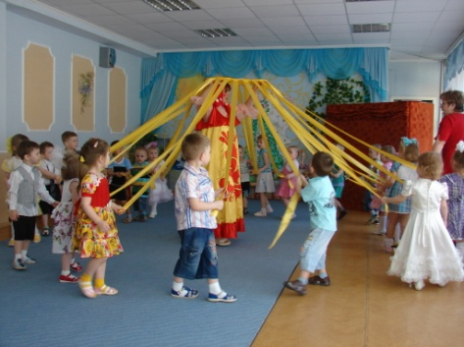 |  | Выставка художественной литературы в детской библиотеке МДОУ.  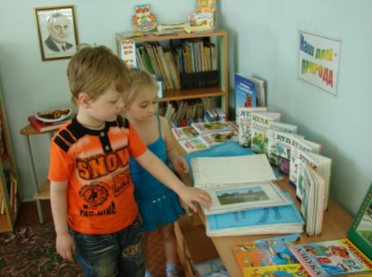

и.о. заведующего МДОУ __________________ Квашнёва Т.В.

